Chương V. YÊU CẦU KỸ THUẬT

- Giới thiệu chung về dự toán mua sắm, gói thầu
Tên gói thầu: Thay thế thang máy tại Trụ sở chính Trung tâm Trợ giúp xã hội Quảng Ninh.
Tên dự toán: Mua sắm, thay thế tài sản phục vụ hoạt động tại Trụ sở chính - Trung tâm Trợ giúp xã hội Quảng Ninh.
Nguồn vốn để thực hiện gói thầu: Nguồn ngân sách tỉnh không tự chủ.
Loại hợp đồng: Trọn gói.
Thời gian thực hiện hợp đồng: 30 ngày.
Địa điểm cung cấp: Trung tâm Trợ giúp xã hội Quảng Ninh - Số 35A, đường Điện Biên Phủ, Phường Hạ Long, Tỉnh Quảng Ninh
Các nội dung chính của gói thầu: Thay thế hệ thống thang máy hiện có tại trụ sở chính Trung tâm trợ giúp xã hội Quảng Ninh.
2. Yêu cầu về kỹ thuật
- Yêu cầu về kỹ thuật bao gồm yêu cầu về kỹ thuật chung và yêu cầu về kỹ thuật chi tiết đối với hàng hóa thuộc phạm vi cung cấp của gói thầu, cụ thể như sau:
Ghi chú: Bất kỳ thương hiệu, mã hiệu (nếu có) trong bảng yêu cầu kỹ thuật để minh họa các tiêu chuẩn chất lượng, tính năng kỹ thuật yêu cầu, nhà thầu có thể lựa chọn dự thầu hàng hóa có nguồn gốc, xuất xứ, nhà sản xuất, thương hiệu, mã hiệu phù hợp với điều kiện cung cấp nhưng phải đảm bảo yêu cầu có tiêu chuẩn kỹ thuật, đặc tính kỹ thuật, tính năng sử dụng “tương đương” hoặc “ưu việt hơn” so với các yêu cầu tối thiểu.
I | ĐẶC TÍNH CHUNG
1 | Loại thang | Gia đình
2 | Mã hiệu
3 | Số lượng | 01thang
4 | Tải trọng | 800KG
5 | Tốc độ | 60m/phút
6 | Số tầng | 05 tầng
7 | Số cửa tầng | 05 cửa tầng
8 | Số điểm dừng thang | ↑ 1, 2,3, 4,5↓
9 | Phòng máy | Không phòng máy
10 | Hố thang (rộng x sâu) | Kích thước phủ bì: W 2000 mm* D 2100 mm
11 | Hành trình | 2000mm- theo thực tế công trình
12 | Pit (chiều âm hố thang) | 1000mm
13 | OH (Overhead) | 3300+1200mm- (Theo thang tiêu chuẩn)
14 | Nguồn điện thang máy | 3 Phase, 5 dây, 380VAC, 50Hz
15 | Nguồn chiếu sáng | 1 Phase, 220VAC, 50Hz
II | HỆ THỐNG ĐỘNG CƠ : SANYO Nhật Bản hoặc tương đương – Nhập khẩu nguyên chiếc mới 100%  Động cơ không hộp số: Tiết kiệm 40% điện năng tiêu thụ, hoạt động ổn định, không gây tiếng ồn trong quá trình vận hành thang.  Công suất: 4.2 kw – 1.0m/s (CO+CQ công chứng nhà nước)  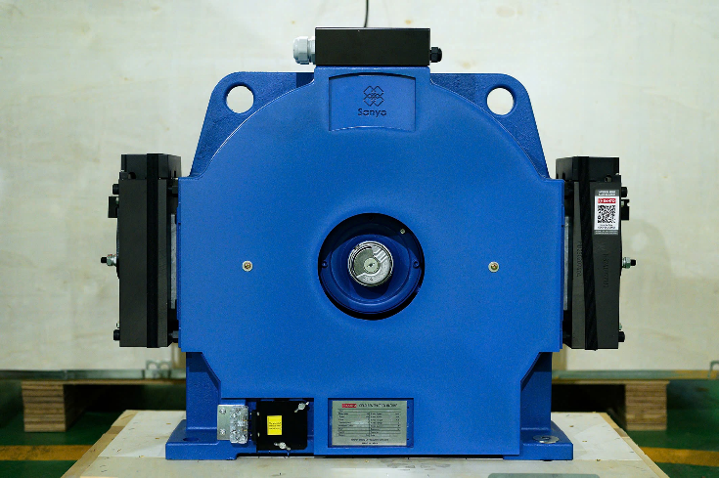  Tải trọng: 800kg  Xuất xứ: Nhật Bản  Cáp: 5 x ϕ 10  (Hình ảnh mẫu mã, mầu sắc có thể thay đổi theo thiết kế của Hãng sản xuất)
III | HỆ THỐNG TỦ ĐIỆN: Tủ chống ồn nhập khẩu- 7.5Kw SANYO Nhật Bản ( hoặc tương đương)  Hệ điều hành STEP  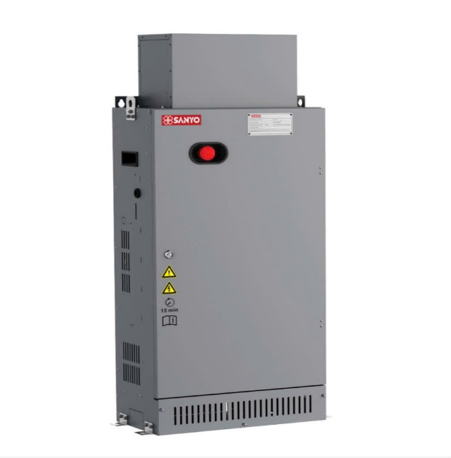  Truyền nhận dữ liệu bằng chuẩn CAN bus – hệ thống bo mạch điều khiển Vi xử lý cho phép giảm thiểu một cách đáng kể hệ thống dây dẫn ngoại vi giữa các bo mạch. Hệ thống được định dạng với khả năng truyền dẫn tốc độ cao.  (Hình ảnh mẫu mã, mầu sắc có thể thay đổi theo thiết kế của Hãng sản xuất)
IV | HỆ THỐNG SẮT XI  - Tại nhà máy, toàn bộ hệ thống sắt xi được làm bẳng thép 5ly- SS400, nhập khẩu Nhật Bản, Hàn Quốc; với công nghệ cắt hoàn toàn bằng máy Laze các chi tiết đều có Mộc ghép, đường chấn sắc nét đảm bảo chuẩn trong thông số và đẹp trong thẩm mỹ.  - Sử dụng công nghệ Hàn Mig đảm bảo chất lượng cao, sản phẩm ít bị cong vênh, vùng ảnh hưởng nhiệt hẹp - mối hàn đẹp và ngấu.  - Sản phẩm sau khi gia công xong, được làm sạch bề mặt bằng công nghệ máy bắn bi, tăng hiệu quả của lớp sơn phủ bảo vệ và chống ăn mòn sản phẩm.  - Hệ thống sắt xi thang máy được sơn tĩnh điện 3D hoàn toàn, đảm bảo độ bền cao.  - Toàn bộ hệ thống sắt xi sử dụng ốc chịu lực cường độ cao 8.8 mạ cầu vồng không gỉ đáp ứng những yêu cầu khắt khe nhất về chất lượng và các yêu cầu về tiêu chuẩn kỹ thuật.
  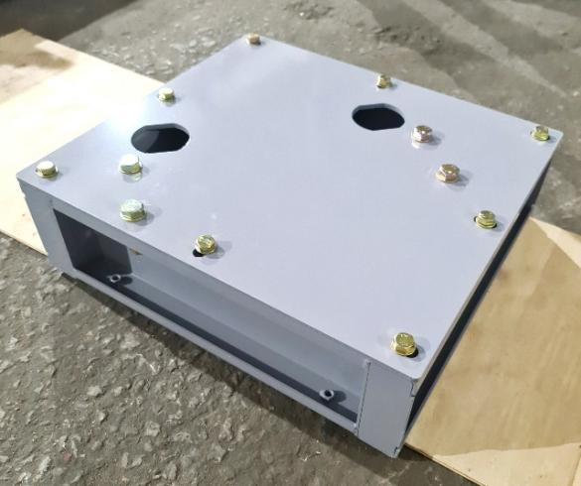 | 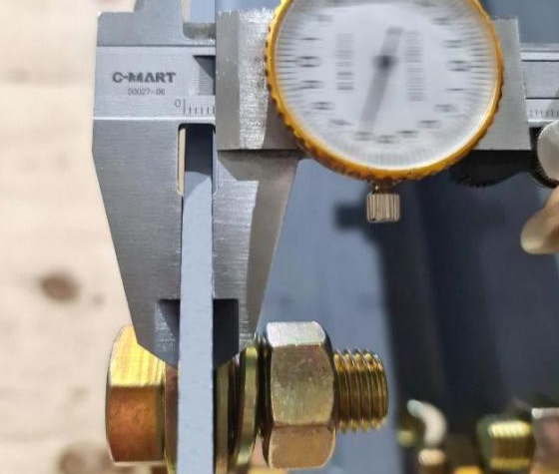  - 0
  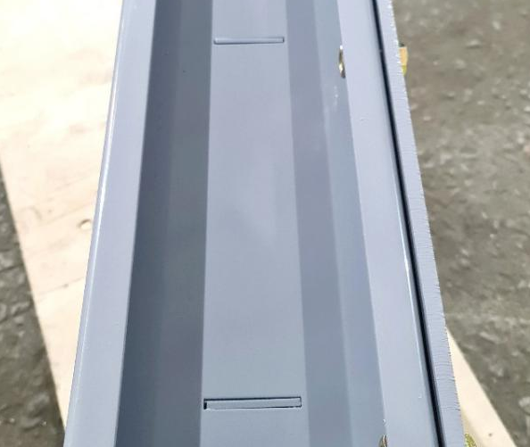 | 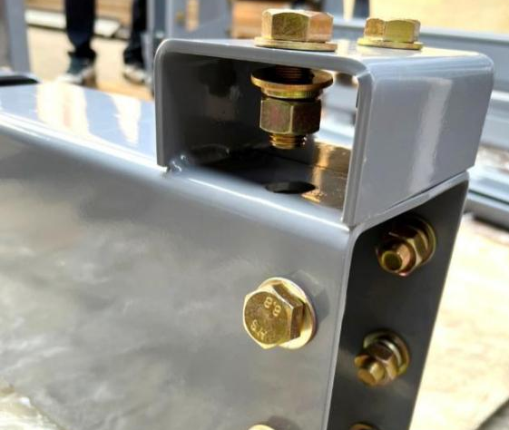
V | HỆ THỐNG INOX  - Inox được nhập khẩu nguyên tấm (Nhập khẩu Đài Loan và Hàn Quốc) không phải là loại Inox cuộn - cán ra trên thị trường.  - Inox hoa văn được nhập khẩu nguyên tấm, không phải dòng ăn mòn hoa văn tại Việt Nam.  - Cabin & cửa được tăng cường hệ thống xương (dọc + ngang) dày dặn, được hàn định vị chắc chắn (không dùng đinh rút gây lỏng lẻo sau một thời gian sử dụng). Xương đệm vách, cửa được gắn bằng 2 loại keo cường lực và Atibon đảm bảo độ bền lâu dài, xương dán không bong, vách ghép vững chắc. Bao che ngang cabin chấn cong.  - Các sản phẩm inox đều có góc chấn siêu nhỏ vì cắt trên máy laze và được bào rãnh chuyên dụng. Đồng thời được chấn dập định hình trên máy chấn CNC từ 20 tấn đến 80 tấn đến 150 tấn.
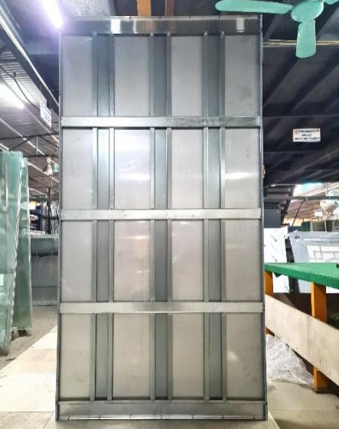 | 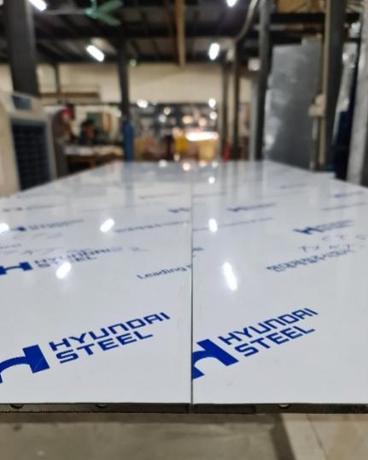
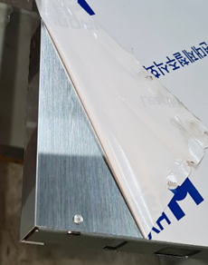 | 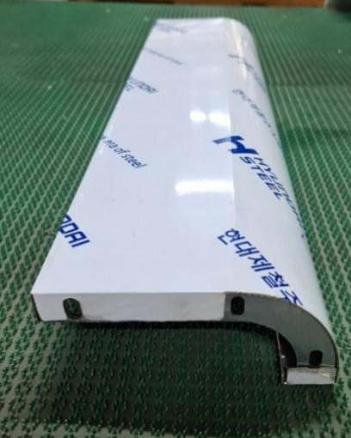

VI | CABIN THANG MÁY
1 | Kích thước Cabin | Rộng 1100 (mm) x Sâu 1300 (mm) x Cao 2350 (mm)
2 | Vách cabin | - Vách trước cabin: Inox sọc nhuyễn trắng (Inox SUS 304 dày 1.2mm)  - Hai vách hông cabin: Inox sọc nhuyễn trắng xen gương (Inox SUS 304 dày 1.2mm)  - Vách sau cabin: Inox sọc nhuyễn trắng xen gương (Inox SUS 304 dày 1.2mm)  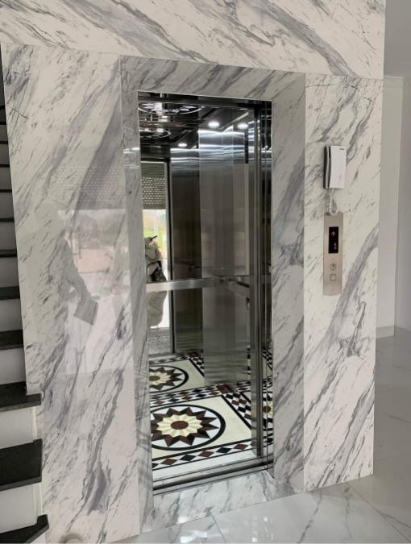  (Inox SUS 304 -1.2mm - Nhập khẩu mới 100% được chấn dập tạo hình trên máy CNC tại Công ty)
3 | Cửa cabin | Kích thước: W 800 (mm) x 2100 (mm)
3 | Cửa cabin | Bộ truyền cửa nhập khẩu hãng Ningbo – Ouling Trung Quốc.  Hai cánh đóng mở tự động về hai phía từ trung tâm, điều khiển theo cửa phòng thang, cửa tầng chỉ được mở khi phòng thang dừng đúng tầng. Tự động hoàn toàn, điều khiển tốc độ cửa bằng biến tần đóng mở nhanh, chậm dần đều.
3 | Cửa cabin | Vật liệu cửa Cabin: Inox gương trắng  (Inox SUS 304 – 1.2mm - Nhập khẩu mới 100% được chấn dập tạo hình trên máy CNC tại Nhà máy)
4 | Trần giả | Inox gương trắng– Mẫu tiêu chuẩn khách hàng lựa chọn.  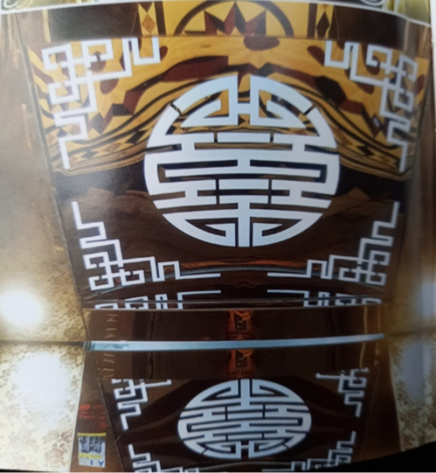
5 | Tay vịn: | Tay vịn dẹt trắng– gắn hai bên vách hông cabin  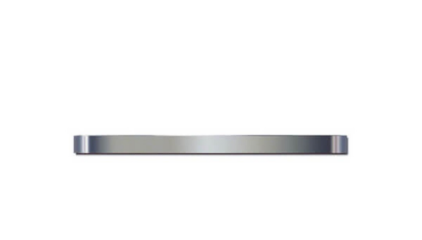
6 | Sàn cabin | Sàn cabin được lát đá Granit – Mẫu theo tiêu chuẩn của Công ty, nếu KH lựa chọn mẫu khác sẽ tính thêm chi phí phát sinh!  
7 | Bảng điều khiển trong cabin: | - Theo tiêu chuẩn inox gương trắng dày 2.0mm  - Hiển thị Led ma trận điểm – Biểu thị chiều hoạt động lên xuống của thang
8 | Nút nhấn | Nút gọi tầng chuyên dụng.
VII | HỆ THỐNG CỬA TẦNG THANG
1 | Kích thước | W 950(mm) x 2100(mm)
2 | Bộ truyền cửa | Nhập khẩu hãng Ningbo – Ouling:  Hai cánh đóng mở tự động về hai phía từ trung tâm, điều khiển theo cửa phòng thang, cửa tầng chỉ được mở khi phòng thang dừng đúng tầng. Tự động hoàn toàn, điều khiển tốc độ cửa bằng biến tần đóng mở nhanh, chậm dần đều.
3 | Mặt hiển thị tầng | Inox gương trắng + Mika  Hiển thị dạng led matrix - Hiển thị chiều và vị trí chuyển động của cabin.
4 | Bao che và cửa tầng | Tầng 1F – 5F:  Vật liệu bao che: Inox sọc nhuyễn trắng  Vật liệu cửa tầng: Inox sọc nhuyễn trắng  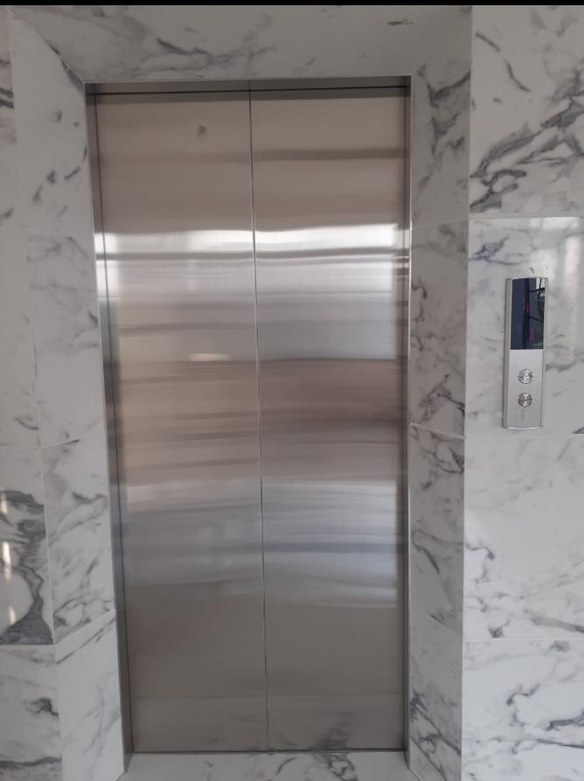  (Inox SUS 304 -1.2mm - Nhập khẩu mới 100% được chấn dập tạo hình trên máy CNC )
VIII | CÁC THIẾT BỊ AN TOÀN KHÁC
1 | Rail dẫn hướng
1.1 | Rail dẫn hướng Cabin - Loại T78 | Rail dẫn hướng nhập khẩu hãng Marazzi Hàn Quốc – Thép đúc – Mới 100%  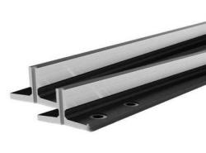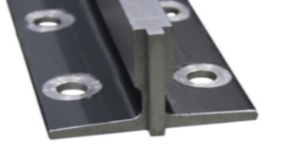
1.2 | Rail dẫn hướng Đối trọng - Loại T78
2 | Cáp tải 5 cáp thép lụa phi 8 | Cáp tải chuyên dụng cho thang máy có hệ số trữ bền >20 lần tải trọng – Nhập khẩu mới 100% (Hàn Quốc)  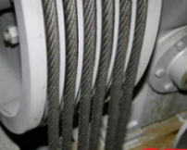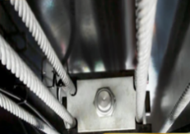
3 | Cáp điện | Dây diện chống nhiễu 24 ruột - chạy theo cabin thang máy (chuyên dụng trong thang máy)  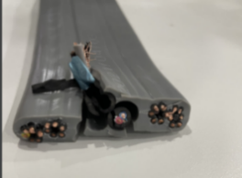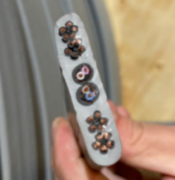
4 | Hệ thống phanh an toàn | -Là Loại phanh dẫn động đều hai má chuyên dụng cho thang máy  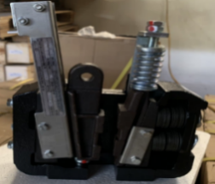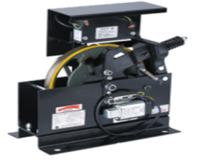
5 | Thiết bị cứu hộ tự động | Khi nguồn điện bị lỗi, thiết bị cứu hộ tự động biến đổi năng lượng dự trữ từ nguồn để điều khiển cabin thang máy đến tầng gần nhất và mở cửa cho hành khách ra ngoài. Hệ thống này tự chọn chiều nhẹ tải để vận hành.
6 | An toàn cửa | Photocel dạng thanh dọc suốt chiều cao cửa, không cho cửa đóng lại khi có người hoặc vật cản. Loại nhập khẩu chuyên dụng cho thang máy  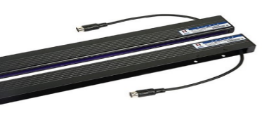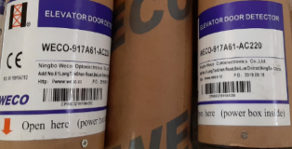
7 | Bo đối trọng | Loại chuyên dụng cho thang máy  -Xuất xứ: Việt Nam  -Vật liệu: Bê tông – Khung chuyên dụng
8 | Hệ thống bulong | -Toàn bộ công trình sử dụng Bulong cường lực 8.8. Nhập khẩu
IX | CÁC CHỨC NĂNG TIÊU CHUẨN
1 | Điều chỉnh thời gian giữ cửa ở trạng thái mở | Có nhiều cách để giữ cửa ở trạng thái mở như ấn nút mở cửa trong cabin; ấn nút gọi ngoài cửa tầng; che chắn vùng kiểm soát cửa; cản trở để tác động sóc cửa.
2 | Chức năng khống chế vượt tốc | Bộ khống chế tốc độ của thang máy đóng vai trò rất quan trọng, đây là bộ kiểm soát tốc độ của thang máy , có tác dụng khống chế thang với một tốc độ nhất định nào đó trong giới hạn cho phép. Nếu thang chạy quá tốc độ cài đặt thì bộ phận này sẽ hoạt động, tác động đến phanh hãm chống vượt tốc giữ Cabin dừng lại ngay lập tức
3 | Bảo vệ quá dòng và quá tải | Hệ thống này sẽ tự động kiểm tra dòng điện dộng cơ và tình trạng quá tải. Nếu vượt quá giá trị định sẵn, thang sẽ báo lỗi.
4 | Chuông báo động khẩn cấp | Chuông báo động đặt trên Bảng điều khiển, khi gặp sự cố hành khách có thể nhấn để báo động cho Bộ phận cứu hộ bên ngoài
5 | Chức năng đóng cửa lập lại | Khi cửa không thể đóng hoàn toàn do lỗi cơ khí, hoạt động này được lập lại. Nếu hiện tượng không thể đóng cửa xảy ra nhiều lần, thang sẽ báo lỗi để đảm bảo an toàn.
6 | Chức năng bảo vệ dính tiếp điểm | Hệ thống này sẽ kiểm tra dòng điện qua các công tắc tơ cho mô tơ, thằng từ, doorlock. Nếu các mạch này bất thường, thang sẽ không hoạt động cho đến khi sửa chữa xong.
7 | Bảo vệ vượt tốc | Chức năng này đảm bảo cho vận tốc cabin nằm trong phạm vi an toàn để bảo vệ hành khách và hàng hóa.
8 | Thiết bị bảo vệ cửa | Hệ thống màn tia hồng ngoại được bố trí bên cạnh cửa cabin để kiểm soát và phát hiện vật cản trước khi đóng và trong quá trình đóng cửa.
9 | Bảo vệ khi Encoder bị lỗi | Encoder được dùng trong hệ thống điều khiển hồi tiếp (vòng kín). Thang sẽ dừng lại trong trường hợp nguy hiểm (khi tốc độ cao ở cuối hành trình do Encoder bị hư).
10 | Chiếu sáng khẩn cấp trong phòng thang | Nguồn điện chiếu sáng khẩn cấp được sạc tự động, có khả năng chiếu sáng trong vòng 2 giờ khi mất điện.
11 | Bảo vệ giới hạn cuối | Công tắc giới hạn cuối, công tắc giới hạn chiều, công tắc giảm tốc là các thiết bị an toàn để bảo vệ thang và hành khách.
12 | Điều khiển tập hợp hai chiều | Đáp ứng tất cả cuộc gọi trong cabin và ngoài cửa tầng theo chiều mà thang đang chạy; lưu giữ các cuộc gọi ngược chiều để phục vụ ở hành trình ngược lại hoặc bằng thang khác nếu điều khiển nhóm.
13 | Lưu giữ lỗi | Lưu giữ 10 lỗi gần nhất và chi tiết 1 lỗi sau cùng giúp nhanh chóng tìm ra nguyên nhân hư hỏng thang.
14 | Tín hiệu báo quá tải | Khi số người trong thang vượt quá tải trọng định mức, sẽ có âm thanh phát ra, cửa mở. Thang không hoạt động cho đến khi giảm bớt số lượng hành khách trong thang.
15 | Interphone | Hệ thống điện thoại nội bộ được gắn trong bảng điều khiển cabin cho phép liên lạc giữa hành khách trong thang với bộ phận trực máy hoặc quầy tiếp tân.
16 | Chức năng tự dừng bằng tầng | Khi nguồn điện bị lỗi, nếu thang máy dừng không bằng tầng, hệ thống này sẽ hoạt động đưa thang bằng tầng gần nhất và mở cửa cho hành khách ra ngoài.
17 | Công tắc khóa thang | Công tắc này được gắn trên bảng điều khiển tầng chính. Khi vặn sang vị trí “OFF” thang cắt toàn bộ nguồn cung cấp cho thang hoạt động.
18 | Chuông dừng tầng | Tín hiệu âm thanh phát ra để nhắc nhở hành khách khi thang chuẩn bị dừng tầng
19 | Cài đặt tầng phục vụ | Hệ thống này sẽ cho phép hoặc không cho phép bất kỳ cuộc gọi trong cabin hoặc gọi tầng nào tuỳ theo sự cài đặt trước.
20 | Tự động cập nhật thông số động cơ | Việc tự động cập nhật thông số động cơ sẽ đưa ra cách điều khiển phù hợp.
21 | Chức năng bảo vệ chống đảo chiều | Hệ thống này sẽ giám sát chiều hoạt động của thang. Nếu chiều thang hoạt động không cùng với chiều được điều khiển, thang sẽ báo lỗi.
22 | Chức năng điều chỉnh tự động vị trí cabin | Mỗi khi thang chạy đến tầng trên cùng hoặc tầng thấp nhất, hệ thống này sẽ kiểm tra và điều chỉnh thông tin liên quan đến vị trí cabin. Đồng thời, dựa vào sự giảm tốc cưỡng bức để loại bỏ các lỗi ở cuối hành trình.
23 | Tự cập nhật thông số hố thang | Tủ điều khiển có thể cập nhật thông số hố thang bằng cách chạy tự động. Những thông tin như: số tầng, chiều cao tầng, đặc tuyến khởi động, lực hãm dừng tầng…
24 | Màn hình hiển thị DOT MATRIX | Hiển thị DOT MATRIX, có thể hiển thị thông tin như: vị trí tầng, dừng thang, chế độ chạy kiểm tra, cứu hộ.
25 | Chế độ chạy kiểm tra | Bật công tắc trên hộp điều khiển đầu cabin sang chế độ chạy kiểm tra “inspection”, thì sự hoạt động của cabin không ảnh hưởng bởi các cảm biến dọc hố kể các dừng tầng và sự hoạt động của cửa.
26 | Tự động vận hành lại khi nguồn điện được cung cấp | Khi nguồn điện bị lỗi và được cung cấp lại, thang sẽ tự động vận hành trở lại.

*Ghi chú:
Nhà thầu chủ động khảo sát hiện trường trước khi thi công đến trực tiếp tại Trung tâm Trợ giúp xã hội Quảng Ninh - Số 35A, đường Điện Biên Phủ, Phường Hạ Long, Tỉnh Quảng Ninh và làm việc với bảo vệ trong thời gian tham dự thầu. Chi phí gói thầu đã bao gồm toàn bộ chi phí tháo dỡ thu dọn thang máy cũ về vị trí chỉ định, lắp đặt thang máy, hoàn thiện, kết nối vận hành chạy thử và bảo trì bảo dưỡng.
Hàng hóa và dịch vụ được cung cấp phải có xuất xứ rõ ràng bao gồm: Tên hãng sản xuất, Tên nước sản xuất, Tên và mã hiệu của thiết bị, năm sản xuất.
Các thiết bị/linh kiện cấu thành thang máy phải đảm bảo tính đồng bộ về mặt kỹ thuật, được sản xuất hoặc cung cấp bởi cùng một nhà sản xuất để đảm bảo tính tương thích tối ưu và an toàn vận hành theo tiêu chuẩn của hãng.
Nếu hàng hóa được lắp đặt từ những chi tiết thiết bị do nhiều hãng (nhà máy) chế tạo thì phải có tài liệu chứng minh rằng bản thân hàng hóa gốc được lắp đặt từ những chi tiết, thiết bị đó chứ không phải là thiết bị thay thế. Ưu tiên những thiết bị được lắp ráp từ ít nguồn chi tiết, thiết bị nhất.
Yêu cầu xuất xứ hàng hóa phải đủ điều kiện chứng tỏ rằng: Hàng hóa được sản xuất từ năm 2025 trở lại đây và mới 100%.
Các thiết bị được cung cấp phải là những thiết bị mới sản xuất, chưa qua sử dụng và phải phù hợp với chức năng công nghệ hiện đại, tiêu hao năng lượng điện thấp, vận hành an toàn, có tuổi thọ cao. Thiết bị được sản xuất theo tiêu chuẩn của Hãng sản xuất và phải phù hợp với các tiêu chuẩn hiện hành của Việt Nam khi nghiệm thu đưa vào sử dụng.
Nhà thầu cần nêu đầy đủ chi tiết các đặc tính kỹ thuật và có gửi kèm theo Catalogue của nhà sản xuất
Nhà thầu cần nêu nội dung đào tạo, hướng dẫn sử dụng của thiết bị chào thầu.
Nhà thầu phải ghi rõ thời gian bảo hành thiết bị.
Các yêu cầu khác
Bảo hành, bảo trì:
Thời gian bảo hành lớn hơn hoặc bằng 12 tháng và theo quy định của nhà sản xuất tuy nhiên không nhỏ hơn 12 tháng.
Bảo trì định kỳ 01 tháng/01 lần trong thời gian bảo hành và không được tính phí bảo trì;
Kiểm tra và thử nghiệm:
Sau khi mọi công tác lắp đặt đã hoàn tất và trước khi được chấp nhận lần cuối, Nhà thầu phải thực hiện các thử nghiệm tại hiện trường theo đúng yêu cầu quy định trong các yêu cầu kỹ thuật cho từng hạng mục hàng hóa.
Sau khi nghiên cứu hồ sơ nghiệm thu và thực địa, nếu thấy hàng hóa lắp đặt đúng thiết kế và phù hợp với các yêu cầu kỹ thuật quy định trong tài liệu hướng dẫn lắp đặt và các tiêu chuẩn kỹ thuật hiện hành thì lập và ký biên bản nghiệm thu.
Nếu Chủ đầu tư nghiệm thu phát hiện thấy một số khiếm khuyết thì yêu cầu Nhà thầu tiến hành sửa chữa, hoàn chỉnh và hẹn ngày nghiệm thu lại. Nhà thầu phải nghiêm chỉnh thực hiện công việc khắc phục các khiểm khuyết trên đúng thời hạn.
Mọi sự cố xảy ra khi sử dụng hoặc do công tác lắp đặt không chính xác, do cẩu thả hoặc do những sai phạm khác trong quá trình lắp đặt, Nhà thầu phải tự sửa chữa theo quy định trong “Các yêu cầu kỹ thuật”, đến khi được chủ đầu tư xác nhận là đã đạt yêu cầu.
Trong trường hợp có những hư hỏng xảy ra, không đảm bảo việc sử dụng theo quy định, Chủ đầu tư có quyền không chấp nhận hàng hóa đó, được giữ lại tiền thanh toán với giá trị tương ứng theo hợp đồng, đến khi hoàn thành khắc phục đáp ứng yêu cầu của Chủ đầu tư.
- Việc kiểm tra, kiểm định và nghiệm thu hàng hóa được tiến hành tại Trung tâm Trợ giúp xã hội Quảng Ninh - Số 35A, đường Điện Biên Phủ, Phường Hạ Long, Tỉnh Quảng Ninh với sự tham gia trực tiếp của đại diện bên A, bên B và các bên liên quan.
- Bên B có trách nhiệm xuất trình các tài liệu kỹ thuật, chứng nhận chất lượng, các hồ sơ khác có liên quan làm cơ sở cho việc kiểm tra, kiểm định, nghiệm thu hàng hóa.
Trường hợp Bên B không có khả năng thay thế hay điều chỉnh các hàng hóa không phù hợp, Bên A có quyền tổ chức việc thay thế hay điều chỉnh nếu thấy cần thiết, mọi rủi ro và chi phí liên quan do Bên B chi trả. Việc thực hiện kiểm tra, kiểm định, thử nghiệm hàng hóa của Bên A không dẫn đến miễn trừ nghĩa vụ bảo hành hay các nghĩa vụ khác của bên B theo hợp đồng.

